TRƯỜNG CAO ĐẲNG FPT POLYTECHNIC
NGÀNH: Công Nghệ Thông Tin
CHUYÊN NGÀNH: Phát Triển Phần Mềm



KIỂM THỬ NÂNG CAO

LAB 1 – Nhóm 2

Giảng viên hướng dẫn : Huỳnh Khắc Duy
Sinh viên thực hiện :
1. Bùi Hoàng Vương MSSV: PS43931
2. Nguyễn Giang Nam MSSV: PS43652
3. Lê Nguyễn Hoàng Trung MSSV: PS43701
4. Lê Văn Anh Vũ MSSV: PS43932
5. Dương Đình Trác MSSV: PS34126
6. Nguyễn Ngọc Hải MSSV: PS43664

Hồ Chí Minh, tháng 09 năm 2025

Bài 1: Sinh viên tìm hiểu và so sánh sự khác biệt khi triển khai dự án theo mô hình truyền thống và scrum
Điểm khác biệt cơ bản là:
- Truyền thống (Waterfall/predictive): làm tuần tự theo pha (Khảo sát → Phân tích → Thiết kế → Lập trình → Kiểm thử → Triển khai). Kế hoạch cố định từ đầu.
- Scrum (Agile): làm theo vòng lặp ngắn (Sprint 1–4 tuần), ưu tiên giá trị cao trước, chấp nhận thay đổi.
- Bảng so sánh:
Tiêu chí | Truyền thống (Waterfall) | Scrum (Agile)
Cách lập kế hoạch | Lập kế hoạch chi tiết tổng thể ngay từ đầu, baseline ít đổi | Lập kế hoạch theo Sprint; Product Backlog luôn được sắp lại ưu tiên
Phạm vi (Scope) | Cố định, kiểm soát thay đổi chặt (change request) | Mở, dễ thay đổi giữa các Sprint
Tiến độ & mốc | Mốc theo pha lớn (milestone) | Từng Sprint có mục tiêu/định nghĩa Hoàn thành (DoD) rõ ràng
Bàn giao | Bàn giao 1 lần cuối (hoặc vài đợt lớn) | Bàn giao tăng dần mỗi Sprint (increment)
Rủi ro | Dồn về cuối: test/khách hàng chỉ thấy sản phẩm muộn | Lộ rủi ro sớm: demo mỗi Sprint, phản hồi liên tục
Chất lượng | Phụ thuộc quy trình & kiểm thử giai đoạn cuối | Tích hợp & kiểm thử liên tục; Definition of Done, CI/CD
Khách hàng tham gia | Ít, chủ yếu giai đoạn đầu & nghiệm thu cuối | Nhiều: tham dự review, ưu tiên backlog, feedback mỗi Sprint
Tài liệu | Nặng tài liệu (BRD, SRS, HLD, LLD, test plan…) | “Vừa đủ để làm việc”: User Story, Acceptance Criteria, DoD
Quản lý thay đổi | Nặng thủ tục, tốn thời gian phê duyệt | Linh hoạt: thay đổi ưu tiên vào Sprint sau
Vai trò | PM điều phối chính; BA, Dev, Test tách biệt | Product Owner, Scrum Master, Development Team tự tổ chức
Đo lường | Earned Value (PV/EV/AC), % hoàn thành theo pha | Velocity, burn-down chart, lead time, cycle time
Phù hợp khi | Yêu cầu rõ, ổn định; tuân thủ, ngân sách cố định; dự án chính phủ, xây lắp, phần cứng | Yêu cầu biến động; cần time-to-market nhanh; sản phẩm số, startup
Điểm mạnh | Dễ quản trị hợp đồng/cost; rõ ràng tài liệu; dự báo tốt | Linh hoạt; khách hàng hài lòng sớm; giảm rủi ro muộn
Điểm yếu | Phản hồi muộn, dễ “lệch kỳ vọng”; đổi phạm vi tốn kém | Cần kỷ luật nhóm cao; dự báo chi phí/phạm vi tổng thể khó hơn ban đầu

Bài 2: Sinh viên trình bày quy trình hoạt động của Scrum
Scrum là một phương pháp linh hoạt (agile), vì thế nó tuân thủ các nguyên tắc của Agile Manifesto (xem thêm Tuyên ngôn Agile). Ngoài ra Scrum hoạt động dựa trên ba giá trị cốt lõi, còn gọi là Ba chân của Scrum bao gồm Minh bạch, Thanh tra và Thích nghi.
Scrum là một khung làm việc cho phát triển sản phẩm với các nhóm list chức năng làm việc theo cách thức lặp và tăng trưởng Quy trình phát triển được thực hiện thông qua các phân đoạn nối tiếp nhau được gọi là sprint. Kết thúc mỗi sprint nhóm phát triển sẽ cho ra đời 1 phần tăng trưởng chuyển giao được của sản phẩm Mỗi sprint kéo dài không quá 4 tuần và diễn ra liên tiếp không bị gián đoạn. Các sprint có độ dài không đổi và sprint này bắt đầu ngay sau khi sprint khác hoàn thành. Các sprint đóng khung về thời gian và kết thúc vào 1 ngày xác định bất kể công việc đã hoàn thành hay chưa và không được phép kéo dài thêm thời gian

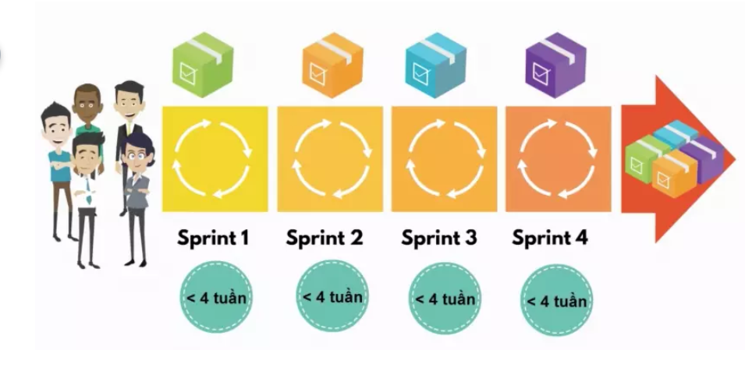
Scrum sử dụng các công cụ rất đơn giản nhưng hiệu quả để trợ giúp công việc. Chúng bao gồm bản yêu cầu của sản phẩm được gọi là Product backlog, bản kế hoạch của từng Sprint (Sprint Backlog) và biểu đồ Burndown Chart. Product backlog Đây là danh sách ưu tiên các tính năng (feature) hoặc đầu ra khác của dự án, có thể hiểu như là danh sách yêu cầu (requirement) của dự án. Product Owner chịu trách nhiệm sắp xếp độ ưu tiên cho từng hạng mục (Product Backlog Item) trong Product Backlog dựa trên các giá trị do Product Owner định nghĩa (thường là giá trị thương mại ) Sprint backlog Đây là bản kế hoạch cho một Sprint: là kết quả của buổi họp lập kế hoạch (Sprint Planning). Với sự kết hợp của Product Owner, nhóm sẽ phân tích các yêu cầu theo độ ưu tiên từ cao xuống thấp để hiện thực hóa các hạng mục trong Product Backlog dưới dạng danh sách công việc (TODO list). Burndown Chart Đây là biểu đồ hiển thị xu hướng của dự án dựa trên lượng thời gian cần thiết còn lại để hoàn tất công việc. Burndown Chart có thể được dùng để theo dõi tiến độ của Sprint (được gọi là Sprint Burndown Chart) hoặc của cả dự án (Project Burndown Chart).

Đầu mỗi sprint, nhóm phát triển lựa chọn 1 số hạng mục từ 1 danh sách ưu tiên các yêu cầu của khách hàng nhằm thống nhất 1 số mục tiêu mà họ tin rằng có thể đạt được khi sprint kết thúc - Những thứ có thể thấy và thực sự hoàn thành được. Nhóm phát triển bắt tay vào thực hiện từng hạng mục đã lựa chọn Vai trò của từng cá nhân và sự cộng tác là rất quan trọng để hoàn thành các hạng mục như mong đợi Hằng ngày nhóm phát triển tập hợp trong 1 khoảng thời gian ngắn để thanh tra và điều chỉnh thực hiện các bước tiếp theo để hoàn thành công việc còn lại Trong suốt sprint không có hạng mục nào được phép thêm vào. Scrum cho phép thay đổi sprint tiếp theo. Nhưng với sprint hiện tại chỉ cho phép theo đuổi 1 mục tiêu cụ thể và ổn định Kết thúc sprint , nhóm sơ kết sprint trình bày với các bên liên quan các việc đã làm. Và tiếp nhận các phản hồi để đưa vào sprint tiếp theo Scrum quan tâm đến sản phẩm đã hoản thành ở mỗi cuối sprint. Đối với phần mềm thì đó là:
- Đã tích hợp hệ thống
- Đã kiểm thử đầy đủ
- Đã hoàn thành tài liệu
- Có thể chuyển giao được

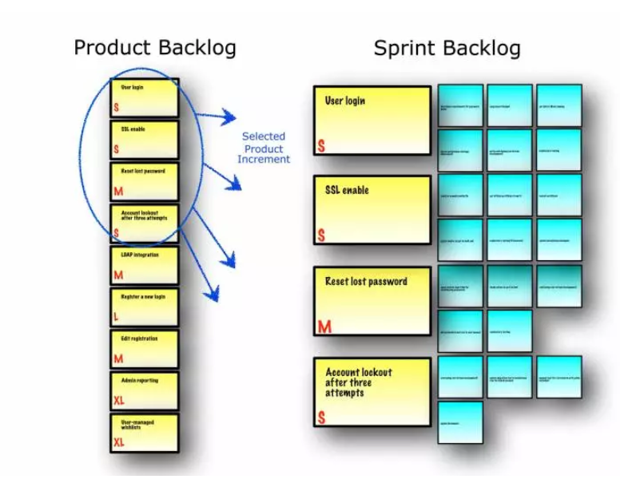

Bài 3: Sinh viên trình bày công việc của từng nhóm trong mô hình scrum: - Product Owner - Scrum Master - Scrum Team:
Trong Scrum, có ba vai trò: Product Owner, Nhà Phát triển, và Scrum Master. Tất cả hợp thành Nhóm Scrum.

Product Owner: là một trong ba vai trò trong nhóm Scrum. Vai trò này chịu trách nhiệm tối ưu hóa lợi nhuận trên đầu tư (ROI – Return On Investment) thông qua việc quyết định các tính năng của sản phẩm, đánh giá và sắp xếp độ ưu tiên của từng hạng mục, những hạng mục có độ ưu tiên cao thì sẽ được đưa vào phát triển trước, những hạng mục có độ ưu tiên thấp hơn thì sẽ được phát triển sau. Product Owner thường khác với một Giám đốc Sản phẩm truyền thống ở chỗ đó là Product Owner tham gia tích cực vào quá trình phát triển sản phẩm, thay vì chỉ quản lý và ủy quyền cho những người khác thực hiện các quyết định liên quan đến sản phẩm.

Scrum Master: là một vai trò then chốt giúp nhóm Scrum làm việc hiệu quả bằng cách tuân thủ nguyên lý, các kỹ thuật và quy tắc của Scrum. Scrum Master không phải là người quản lý của Nhóm mà là một lãnh đạo theo phong cách phục vụ (Servant Leader). Scrum Master làm tất cả những gì trong thẩm quyền phục vụ Product Owner, Nhóm Phát triển, và Tổ chức đi đến thành công.

Nhóm phát triển: là đội ngũ trực tiếp làm ra sản phẩm, họ bao gồm các chuyên gia có nhiệm vụ chuyển giao phần tăng trưởng ở cuối mỗi Sprint. Các Nhà phát triển không có sự phân chia các chức danh chuyên môn đặc thù cho từng thành viên, ví dụ như: kiểm thử viên, lập trình viên, chuyên gia thiết kế, chuyên gia cơ sở dữ liệu,… mà tất cả đều được gọi chung là Nhà phát triển. Việc này giúp nâng cao tính sở hữu tập thể, trách nhiệm tập thể và bình đẳng giữa các thành viên.

Bài 4: Sinh viên trình bày về sự khác biệt của việc kiểm thử trong mô hình truyền thống và scrum

Tiêu chí | Mô hình Truyền thống (Thác nước, V-Model) | Mô hình Scrum (Agile)
Thời điểm kiểm thử | Là một giai đoạn riêng biệt, diễn ra sau khi đã hoàn thành giai đoạn lập trình . | Diễn ra liên tục và song song trong suốt quá trình phát triển, trong từng Sprint (phân đoạn công việc) .
Sự tham gia của Tester | Tester thường làm việc độc lập, ít tương tác với lập trình viên và chỉ tham gia ở giai đoạn cuối . | Tester là một phần của nhóm Scrum, tham gia từ đầu và hợp tác chặt chẽ hàng ngày với cả nhóm .
Mức độ linh hoạt | Quy trình cứng nhắc, khó thay đổi yêu cầu khi đã bước vào giai đoạn kiểm thử . | Linh hoạt, dễ dàng thích ứng với các thay đổi yêu cầu nhờ các chu kỳ phát triển ngắn và phản hồi liên tục .
Phát hiện lỗi | Lỗi thường được phát hiện muộn, dẫn đến chi phí sửa lỗi cao . | Lỗi được phát hiện sớm trong từng Sprint, giúp giảm chi phí và thời gian sửa chữa .
Mục tiêu chính | Tìm lỗi và xác nhận phần mềm hoạt động đúng theo tài liệu yêu cầu ban đầu. | Đảm bảo chất lượng được tích hợp ngay từ đầu và cung cấp giá trị cho khách hàng một cách liên tục .
Kiểm thử chấp nhận | Diễn ra ở cuối vòng đời dự án, trước khi bàn giao cho khách hàng . | Được thực hiện liên tục trong các Sprint để đảm bảo tính năng đáp ứng yêu cầu trước khi chuyển giao .

